**Рекомендации дня родителей в период самоизоляции.**

Уважаемые родители, организовывайте свой день так, чтобы как можно меньше распорядок дня ребенка дома отличался от распорядка дня в детском дошкольном учреждении. Ведь карантин закончится, и дети вернутся к привычной размеренной жизни в детском саду. И лучше, чтобы малышу не пришлось заново к нему привыкать. Родителям нужно понимать, что изменилось только место пребывания большей части дня ребенка, а его деятельность должна и впредь быть такой, как и была (по возможности, или немного изменена). Важно, чтобы у ребенка были четкие ожидания по поводу того, что будет происходить в течение дня — когда будет время для игр, чтения и отдыха.

**Гигиенические процедуры**

Каждый день должен начинаться с гигиенических процедур: чистка зубов, умывание. Многие родители сталкиваются с проблемой - дети неохотно выполняют данные процедуры. Для того. чтобы у детей было желание, можно совместно с детьми придумать сказку о том, почему важно чистить зубы или же провести данные процедуры в игровой форме.

**Зарядка**

Если Вы решите впервые включить этот пункт в режим дня, прислушайтесь к следующим советам:

1. Участвовать в зарядке должны все члены семьи. Именно тогда дети будут воспринимать ее серьёзно.

2. Первые несколько дней зарядку проводит взрослый для установки комплекса упражнений. Далее возможность проводить зарядку можно передавать по очереди всем членам семьи.

3. Комплекс упражнений рекомендуется проводить, начиная с головы и заканчивая ногами.

4. Упражнения должны соответствовать возрасту детей.

5. Зарядку рекомендуется проводить под детскую ритмичную музыку

**Игровая деятельность**

Игра всегда привлекает ребенка. Она является ведущей деятельностью в дошкольном детстве.

Развивающим играм относятся игры на логику, память, развитие речи и мышления. Все игры подбираются в соответствии с возрастными, физиологическими и психологическими особенностями и потребностями ребёнка.

Подвижные игры имеют огромное значение в жизни ребенка, так как представляют собой незаменимое средство получения ребенком знаний и представлений об окружающем мире.

*К таким играм относятся:* «Кошки-мышки», «Прятки», «Море волнуется раз» и т.д.

В сюжетно-ролевых играх ребенок воспроизводит и моделирует уборку, стирку, прием пищи, одевание и раздевание на примере куклы или другой игрушки.

*Ролевые игры могут быть в любой формы:* «дочки-матери», «магазин», «доктор и пациент» и т.д.

**Трудовая деятельность**

У малышей есть желание самостоятельно выполнять некоторые трудовые поручения — мыть посуду, накрывать на стол, убирать, подметать, поливать, полоть, рыхлить.

А почему бы нам с Вами не устроить с детьми огород на окошке?

**«ОГОРОД НА ОКОШКЕ»**

**Вам понадобятся:**

керамические или пластиковые горшки, контейнеры, пластиковые емкости из-под йогурта для рассады

лейка

пульверизатор

совок

грунт

семена кресс-салата, укропа, петрушки,

луковицы

**Алгоритм действий:**

1) Вместе с ребенком вспомните, какие посадки были на Вашем дачном участке.

2) Обсудите, чем те или иные растения могут быть полезны для человека. Не забудьте упомянуть, как много в них содержится витаминов, поговорите об из пользе для здоровья.

3) Поделитесь с ребенком идеей устроить огород на окошке. Пусть и он загорится желанием принять участие в его устройстве.

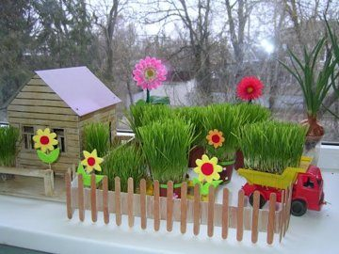

4) Пришло время от слов перейти к делу. Продумайте, как будет выглядеть Ваш огород, подберите емкости для посадки и приступайте к посадке семян.

5) Расскажите ребенку, почему важен полив растений.

6) Определите обязанности ребенка по уходу за огородом на окошке.

7) Заведите календарь наблюдений и заполняйте его вместе с ребенком.

**Образовательная деятельность**

**Художественно-продуктивная деятельность**

Рисование «Круги»

Вам понадобятся:

1) листы бумаги для рисования,

2) цветные карандаши,

3) любой предмет, обведя который ребенок получит круг, например, крышечка из-под детского пюре.

*Предложите ребенку попробовать себя в роли доброго волшебника.*

1) Покажите ему крышку и задайте вопрос: Какая геометрическая фигура получится, если обвести ее, приложив к листу бумаги?

2) Получив ответ ребенка, попросите его обвести крышку, чтобы убедиться в правильности предположения. А теперь обведите крышку на своем листе бумаги и Вы – якобы для того, чтобы развеять последние сомнения в правильности детского ответа.

3) А вот теперь-то и начинается волшебство. Скажите малышу, что круг – не просто геометрическая фигура. Он полон сюрпризов, однако дарит их только самым лучшим на свете детям.

4) Заверьте ребенка в том, что Вы нисколько не сомневаетесь, что Ваш ребенок - самый лучший: каждое утро и каждый вечер он чистит зубки, помогает Вам по дому, знает немало стихов и песен. Да разве Вы сами не придумаете, за что стоит похвалить ребенка!

5) Возьмите в руки карандаш и начинайте рисовать, пусть ребенок повторяет за вами.

7) Закончив первый рисунок, обведите круг еще раз, а потом еще раз и еще раз. На листах бумаги у Вас и Вашего малыша оживут: кошка, бычок, совушка и др.

8) Посчитайте с ребёнком, сколько всего животных получилось благодаря кругу и Вашему волшебству?

Раз – это медвежонок, два – это кошка. Три - ... Кто там у Вас под цифрой 3?

**Развитие речи**

Ребенку также будет полезно послушать сказку, пересказать прочитанное. Это можно сделать с помощью вопросов, рисунков. Интересная форма работы – это составление сказки, возможно ее героями будут нереальные фантастические создания и пусть ребенок дает волю своим фантазиям, а взрослый записывает сказку и собирает в семейную копилку. Возможно,  это войдет в добрую традицию в вашей семье, и таких произведений будет еще много.

**Познавательная деятельность**

Исследовательская деятельность. Можно с ребенком провести различные опыты, ознакомиться со свойствами некоторых материалов.

**Опыт «Шагающая вода»**

Для эксперимента нам понадобятся:

1. пять прозрачных пластиковых и стеклянных стаканчиков,

2. гуашь, акварельные краски или пищевые красители,

3. бумажные полотенца,

4. небольшое количество воды.

**Алгоритм действий:**

1) Поставьте 5 прозрачных стаканов в ряд и предложите ребенку наполнить их водой через один.

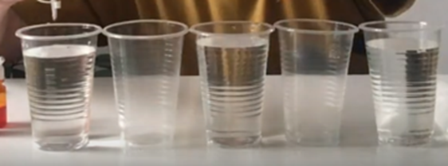

2) Пусть малыш раскрасит воду - добавит в нее гуашь, акварель или пищевые красители: в первый стакан - красный, в третий - желтый, в пятый - синий.

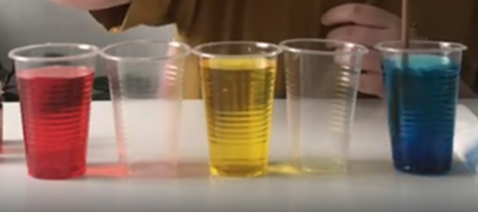

3) Теперь приготовьте бумажные полотенца: сложите вдоль так, чтобы получилась полоска, согните её пополам. Вам понадобятся 4 такие полоски.

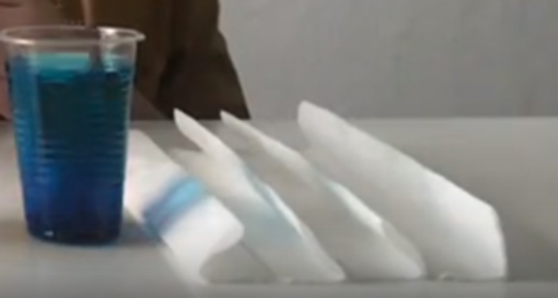

4) Предложите малышу опустить один конец бумажного полотенца в один стакан, а другой в соседний. То же самое сделай со всеми полотенцами.

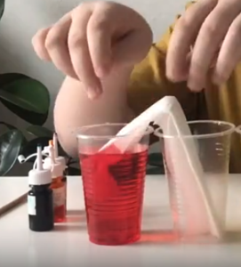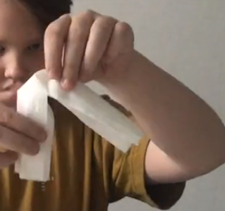

|  |  |
| --- | --- |
|  |  |

5) Наберитесь терпения, чтобы увидеть результат Вам и Вашему ребенку понадобиться 1,5 -2 часа.

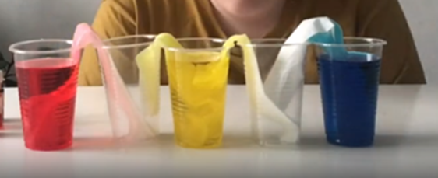

6) Удивляйтесь! Не забудьте обсудить с малышом, как получился зеленый цвет воды в стаканчике, который находится между желтым и синим, оранжевый - между красным и желтым.

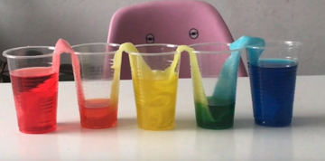

**Математика**

**«Веселое вычитание»**

Вам понадобятся:

пластилин

5 примеров на вычитание в пределах 5.

**Алгоритм действий:**

1) Предложите ребенку испечь колобки для кукол. Вспомните вместе с малышом, как выглядит колобок.

2) Испеките колобки -скатайте не менее 10 шариков из пластилина.

3) А теперь начинайте угощать кукол. Положите перед куклой вряд пять колобков. Ребенку предложите достать из стопки пример, допустим, 5-1.

4) Объясните ребенку: Мы испекли 5 колобков (пересчитайте вместе колобки перед куклой). Кукла съела 1 (надавите на колобок пальцем, меняя форму). Сколько колобков осталось?

5) Пригласите полакомиться колобками новых персонажей. Предлагайте малышу вытянуть следующий пример. Решайте его вместе, наглядно демонстрируя ребенку вычисление.

6) Со временем задание можно усложнить, например, попросив ребенка решить примеры самостоятельно и выложить ответы-колобки рядом с карточками.

**Прогулка**

Нужно организовать пребывание на свежем воздухе (в условиях карантина это возможно на лоджии, балконе), обязательно частое проветривание помещения, в котором ребенок проводит время.

**Тихий час**

Не забывайте про тихий час. В тихий час восстанавливается энергия ребёнка, потраченная в утреннее время. Для правильного функционирования детского организма и мозговой деятельности детям необходим сон после обеда. Для здорового сна в тихий час важно создать соответствующие условия: изолировать комнату от посторонних звуков и шумов, приглушить попадание солнечного света в комнату.

**Вечер**

Вечерние время можно уделить просмотру мультфильмов и развивающих и познавательных видео на YouTube канале.